Библиотека типовой автоматизации бизнес-процессов DVBox

Руководство Администратора

Содержание
1 Ведение справочников 3
1.1 Конструкторы и справочники 3
1.2 Справочник сотрудников 4
1.2.1 Добавление записи сотрудника 4
1.2.2 Установка замещения для сотрудника 8
1.2.3 Увольнение сотрудника 10
1.2.4 Настройка признака отправки уведомлений 11
1.2.5 Управление группами 11
1.3 Справочник контрагентов 13
1.3.1 Добавление записи контрагента 13
1.3.2 Добавление записей контактных лиц контрагента 14
1.3.3 Добавление записей контрагентов-физических лиц 14
1.4 Справочник маршрутов договоров 15
1.4.1 Добавление маршрута согласования 15
1.4.2 Редактирование маршрута согласования 18
1.4.3 Удаление маршрута согласования 18
1.5 Справочник типов документов 18
1.6 Справочник номенклатуры дел 19
1.7 Настройка нового грифа доступа 20

Ведение справочников

Конструкторы и справочники
В системе предусмотрен раздел Конструкторы и справочники для хранения справочной информации. Дважды кликните по ярлыку Docsvision 5 Windows client на рабочем столе или в меню Пуск Docsvision Docsvision 5 Windows client (Рисунок 1) и перейдите в раздел Конструкторы и справочники.
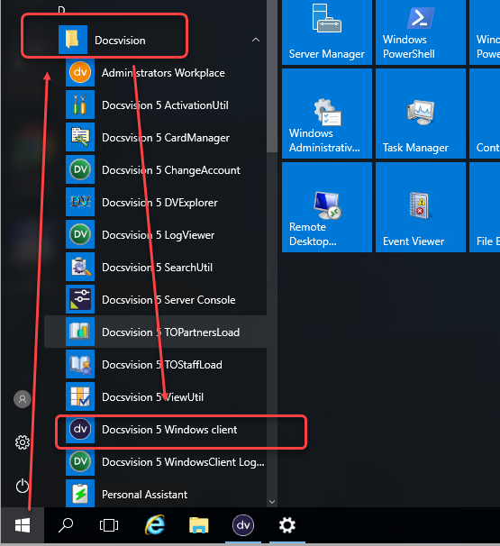
Рисунок 1 Запуск Windows клиента из меню «Пуск»
В области данных представлены как системные справочники (сотрудников и контрагентов), так и настраиваемый Конструктор справочников (Рисунок 2).

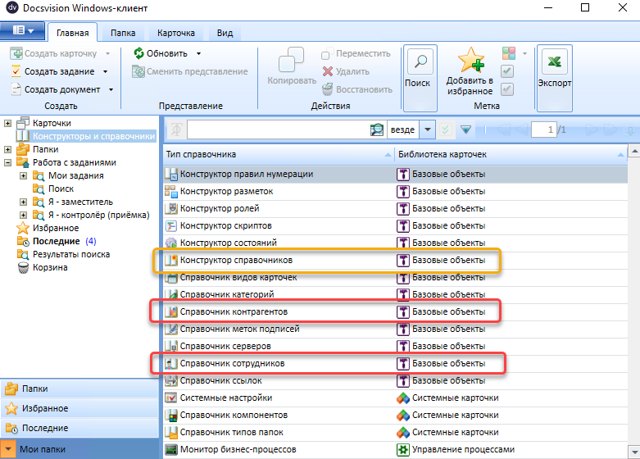
Рисунок 2 Справочники, рассматриваемые в данном руководстве

Справочник сотрудников
Справочник сотрудников выполняет следующие основные функции:
- база пользователей Windows (или Active Directory), авторизованных для входа в Систему;
- источник справочной информации по организационной структуре организации: иерархия подразделений и сотрудников, занимаемая должность и принадлежность к подразделению;
- база групп Системы, расширяющих возможности по назначению прав и иному применению в бизнес-процессах Системы.
Ведение справочника сотрудников может выполняться в ручном режиме, который описывается далее в данном руководстве.

Добавление записи сотрудника
Выполните следующие действия для добавления записи сотрудника:
- В разделе Конструкторы и справочники и в правой области дважды кликните по строке Справочник сотрудников для его открытия (Рисунок 3)
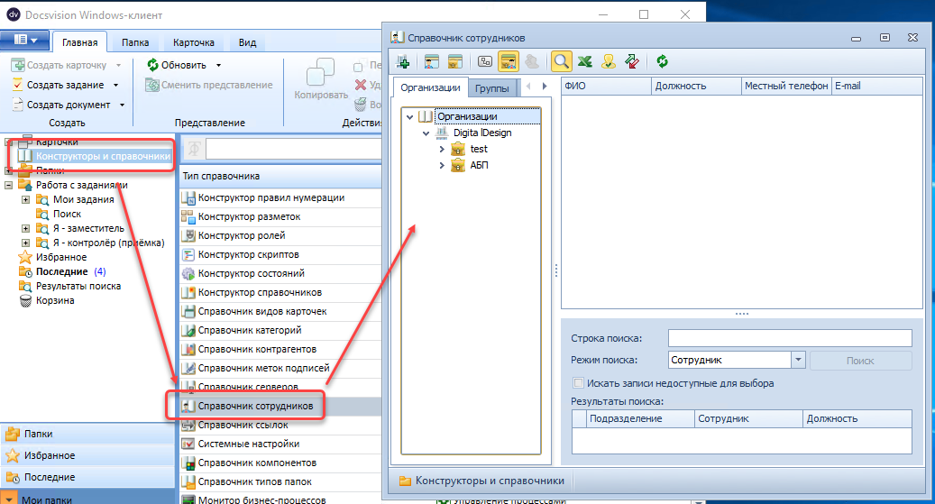
Рисунок 3 Справочник сотрудников
- Перейдите по иерархии к подразделению, в котором требуется создать запись сотрудника.
- Вызвать форму новой карточки сотрудника можно по кнопке Добавить сотрудника (Рисунок 4, 1), через контекстное меню подразделения (клик правой кнопкой мыши по подразделению, 2) или области данных (3)
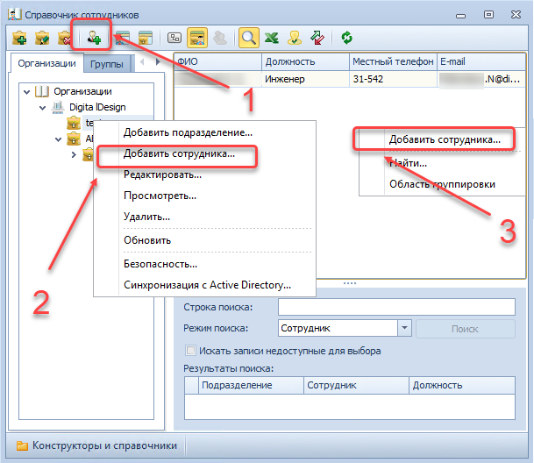
Рисунок 4 Добавление сотрудника
- Система откроет форму для заполнения данных сотрудника (Рисунок 5):
  - Обязательным полем является «Фамилия» (1)
  - Заполнение поля «Пользователь» (2) обязательно для возможности входа в Систему пользователя (вводится в формате «DOMAIN\username» или «COMPUTERNAME\username»).
  - Поля «Имя» и «Отчество» используются для формирования отображения записи сотрудника по умолчанию («Фамилия И. О.»).
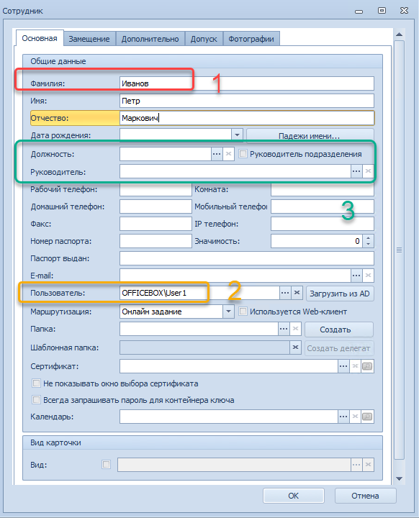
Рисунок 5 Форма записи сотрудника
  - Заполните при необходимости поля «Должность» и «Руководителя» сотрудника; если сотрудник является руководителем подразделения, установите флаг «Руководитель подразделения» (3).
  - Укажите при необходимости значения других полей, после чего нажмите кнопку «ОК» для сохранения карточки сотрудника. После закрытия формы запись сотрудника появится в области данных выбранного подразделения:
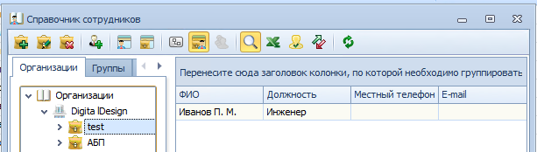
Рисунок 6 Запись нового сотрудника в подразделении

Установка замещения для сотрудника
В системе возможна настройка замещения двух типов:
- Временное замещение – замещение, действующее только в период неактивности замещаемого.
- Постоянное замещение – замещение, действующее на постоянной основе независимо от текущего статуса замещаемого.
Для настройки замещения выполните следующие действия:
- В карточке сотрудника перейдите на вкладку «Замещение» (Рисунок 7).
- Нажмите на кнопку «Добавить заместителя».
- Укажите ФИО заместителя в поле «Заместитель».
- Для установки постоянного замещения установите флаг «Постоянный заместитель». Для установки временного замещения достаточно установленного флага «Исполнение».
- Нажмите на кнопку «ОК».
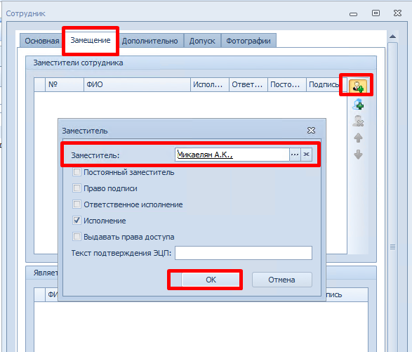
Рисунок 7 Настройка временного заместителя
Временное замещение на период неактивности замещаемого будет действовать только при условии, что замещаемый сотрудник неактивен.
Для указания периода неактивности сотрудника выполните следующие действия:
            - Откройте карточку сотрудника и перейдите на вкладку Дополнительно, в область Доступность сотрудника (Рисунок 10).
            - Если вы хотите изменить состояние сотрудника немедленно, выберите в поле Текущее состояние сотрудника актуальное значение из списка (Рисунок 8). После этого текущий статус сотрудника будет немедленно изменен, а настроенное временное замещение начнет действовать.
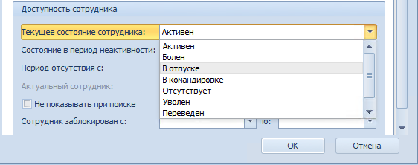
Рисунок 8 Доступные состояния сотрудника
            - Если необходимо установить временное замещение на будущий период, выполните следующие действия:
              - В поле Состояние сотрудника в период неактивности выберите состояние сотрудника на время неактивности. Для выбора доступны значения: Болен, В отпуске, В командировке, Отсутствует.
              - В поле Период отсутствия с: ... по: ... задайте при необходимости даты начала и окончания периода отсутствия сотрудника.
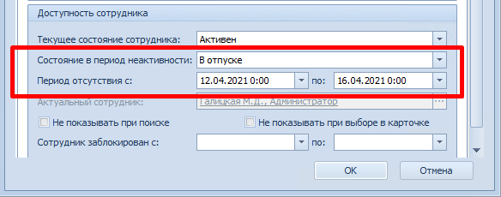
Рисунок 9 Настройка периода неактивности сотрудника в будущем
При наступлении начала периода отсутствия, текущий статус сотрудника будет автоматически изменен на «Состояние в период неактивности». На это время для указанного сотрудника будет действовать временное замещение. По окончании срока неактивности сотрудника, текущий статус будет автоматически сменен на «Активен», а временное замещение прекратит действовать.
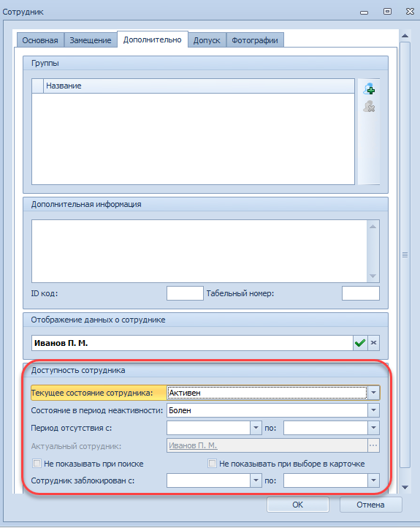
Рисунок 10 Управление доступностью сотрудника

Увольнение сотрудника
Если сотрудник Уволен, установите значение «Уволен» в поле «Текущее состояние сотрудника» (Рисунок 11).
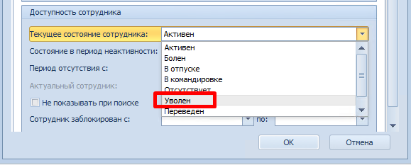
Рисунок 11 Установка статуса «Уволен»
- Чтобы имя сотрудника было недоступно при заполнении полей карточек, установите флаг «Не показывать при выборе в карточке».
- Чтобы имя сотрудника было недоступно при выполнении поискового запроса, установите флаг «Не показывать при поиске». Настройка распространяется на окно для ввода параметров поиска. Сотрудник, у которого включена опция, не будет отображаться в результатах быстрого поиска в полях запроса, предназначенных для выбора сотрудников, а также не будет отображаться в Справочнике сотрудников, открытом на выбор из данного окна.

Настройка признака отправки уведомлений
В Системе настроены уведомления о поступивших сотруднику заданиях по электронной почте. Для включения отправки уведомлений определённому сотруднику следует выбрать значение Письмо с описанием задания в поле Маршрутизация на закладке Основная карточки сотрудника (Рисунок 12). При выборе варианта маршрутизации «Онлайн задание» уведомления на электронную почту данному сотруднику направляться не будут.
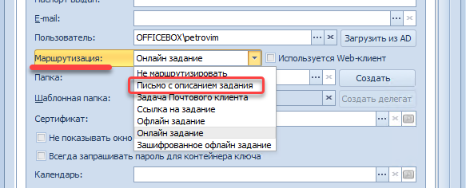
Рисунок 12 Настройка маршрутизации уведомлений о заданиях

Управление группами
Кроме позиции в иерархической структуре организации сотрудник может входить в одну или несколько групп, объединенных по каким-либо признакам, определяемым производственной необходимостью. Это могут быть, например, профессиональные роли (секретари, бухгалтеры), должностные (руководители отделов) или другие. Группы могут также использоваться при назначении прав, для формирования групп безопасности.
В созданную группу можно добавлять/удалять сотрудников. Сами группы могут быть скопированы внутрь других групп и организованы в иерархическую структуру.

Добавление сотрудника в группу
Откройте справочник сотрудников и перейдите на закладку Группы (Рисунок 13).
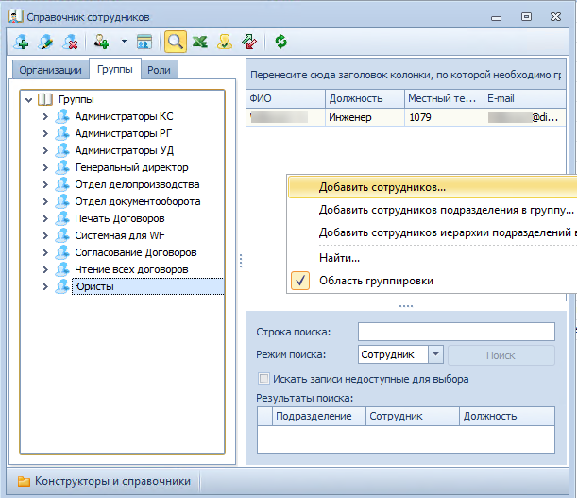
Рисунок 13 Группы в Справочнике сотрудников
На ленте вкладки нажмите на кнопку или выберите в контекстном меню области данных выбранной группы пункт Добавить сотрудников... (Рисунок 13).
Система откроет окно Выберите сотрудника, предполагающее выбор элемента. Выберите сотрудника (сотрудников – с зажатой кнопкой Shift) или подразделение, затем нажмите на кнопку ( серый цвет кнопки изменится на зеленый после выбора подходящих объектов). Выбранные сотрудники (в случае подразделения – все сотрудники подразделения) будут добавлены в группу, и Система отобразит окно с сообщением о результатах операции:
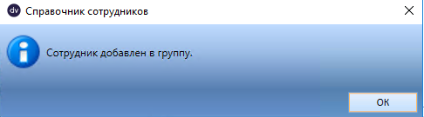
Рисунок 14 Сообщение об успешном добавлении сотрудника в группу

Исключение сотрудников из группы
Чтобы исключить сотрудников из участия в группе, выполните следующие действия:
- Перейдите на вкладку Группы и выберите требуемую группу.
- Выберите запись сотрудника, которого требуется исключить из группы.
- На ленте справочника нажмите на кнопку . Появится окно для подтверждения удаления.
- Подтвердите удаление сотрудника. Сотрудник будет исключен из состава группы.

Справочник контрагентов
Справочник контрагентов предназначен для хранения информации о структуре и сотрудниках внешних организаций и физических лицах, с которыми взаимодействует компания.
Структура справочника контрагентов аналогична структуре справочника сотрудников и представляет собой дерево, в корневом каталоге которого размещаются карточки организаций, которые, в свою очередь, могут состоять из более мелких подразделений. Подразделения и организации можно объединять в иерархически организованные группы по какому-либо признаку (например, поставщики металла, рекламодатели и пр.).

Добавление записи контрагента
В области данных раздела Конструкторы и справочники откройте Справочник контрагентов и с помощью кнопки на ленте команд (1, Рисунок 15) или контекстного меню (2) откройте форму нового контрагента.
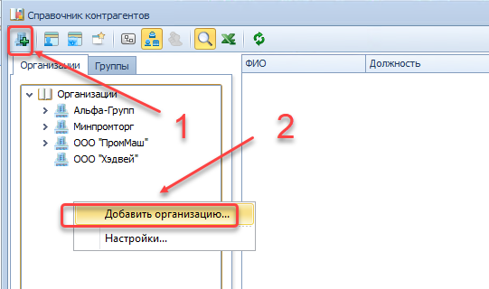
Рисунок 15 Добавление контрагента
В окне Организация заполните необходимые данные по контрагенту (Рисунок 16). На вкладке Дополнительно может быть заполнена дополнительная информация: расширенный состав контактов, нетиповые атрибуты, дополнительные банковские реквизиты.
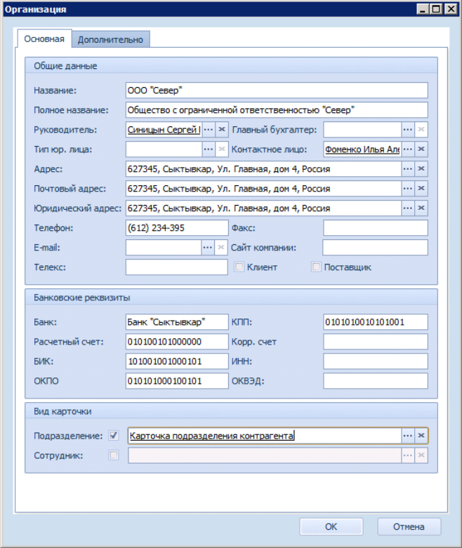
Рисунок 16 Карточка организации
После заполнения нажмите кнопку ОК для сохранения карточки.

Добавление записей контактных лиц контрагента
Добавление контактных лиц контрагента выполняется аналогично Справочнику сотрудников в части вкладки Основная (3.2.1).

Добавление записей контрагентов-физических лиц
Хранение информации о контрагентах-физических лицах осуществляется с помощью псевдо-организации Физические лица. Записи физических лиц разбиты по подразделениям, обозначенным первой буквой фамилии контактов. Такая организация хранения данных используется во избежание излишней нагрузки на Систему при отображении всех контрагентов-физических лиц единым списком.
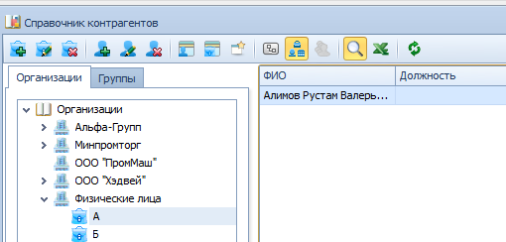
Рисунок 17 Организация хранения записей
контрагентов-физических лиц

Справочник маршрутов договоров
Справочник маршрутов договоров (и остальные, рассматриваемые далее) реализован в Конструкторе справочников. Откройте Конструктор справочников из раздела Конструкторы и справочники (Рисунок 2) и разверните узел Маршруты Договоров (Рисунок 15).
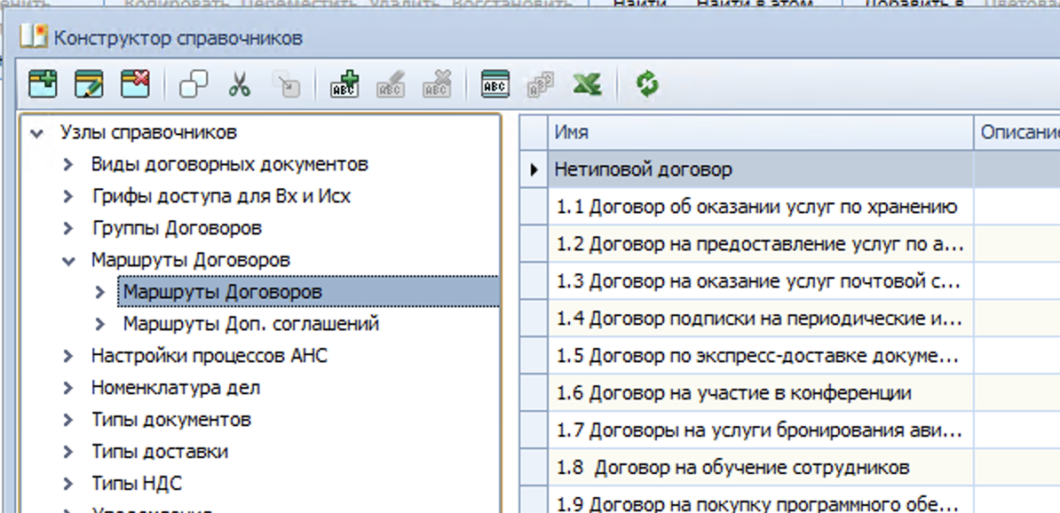
Рисунок 18 Справочник маршрутов договоров
В корневом узле Маршруты Договоров размещены дочерние узлы: Маршруты Договоров (используются для документов вида Договор) и Маршруты Доп. соглашений (используются для документов видов Дополнительное согласование, Спецификация, Соглашение и Приложение).

Добавление маршрута согласования
Добавить новый маршрут можно через кнопку на ленте команд (Рисунок 19, 1), контекстное меню узла (2), в который нужно добавить строку или контекстное меню в области строк справочника (3).
Рисунок 19 Методы добавления новой записи в настраиваемый справочник
После нажатия Система откроет окно новой строки Справочника маршрутов договоров (Рисунок 20).
Укажите наименования маршрута в формате «<номер маршрута> <название шаблона договора>» в поле Имя.
В случае, если маршрут является типовым, установите флаг Типовой маршрут.
Введите при необходимости краткое описание маршрута в поле Описание.
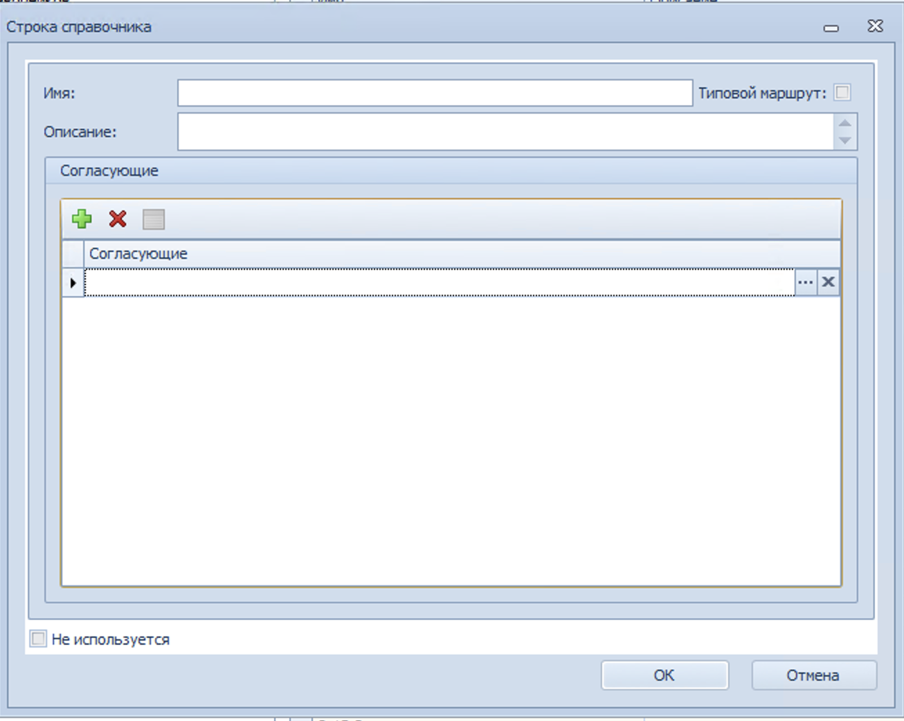
Рисунок 20 Форма нового маршрута договора
Списочное поле Согласующие используется для задания перечня участников согласования данного маршрута. Для добавления записи нажмите кнопку «+» для добавления строки, после чего в правом углу новой строки – кнопку «…» для выбора требуемого участника из раздела групп Справочника сотрудников (Рисунок 21). Кнопка «х» используется для исключения участника согласования из маршрута (ошибочно добавленного, по причине изменения маршрута или иной).
Флаг «Не используется» применяется для сокрытия маршрута из списка доступных при создании карточки договора.
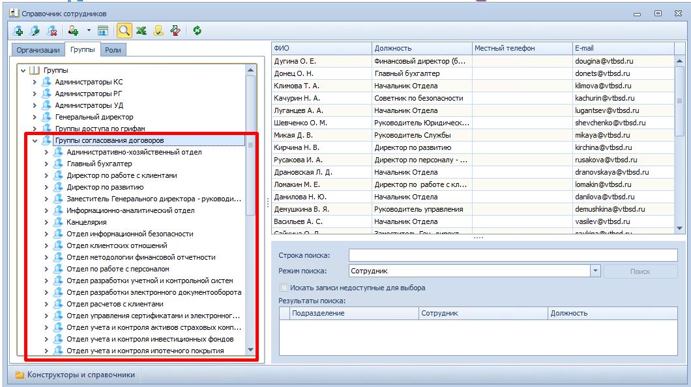
Рисунок 21 Выбор участника маршрута согласования
В список участников добавляются именно группы, а не конкретные исполнители. По этой причине также важно наполнить группы согласующих сотрудниками.
После заполнения необходимых данных (Рисунок 22) нажмите кнопку ОК для сохранения подготовленного маршрута в справочнике.
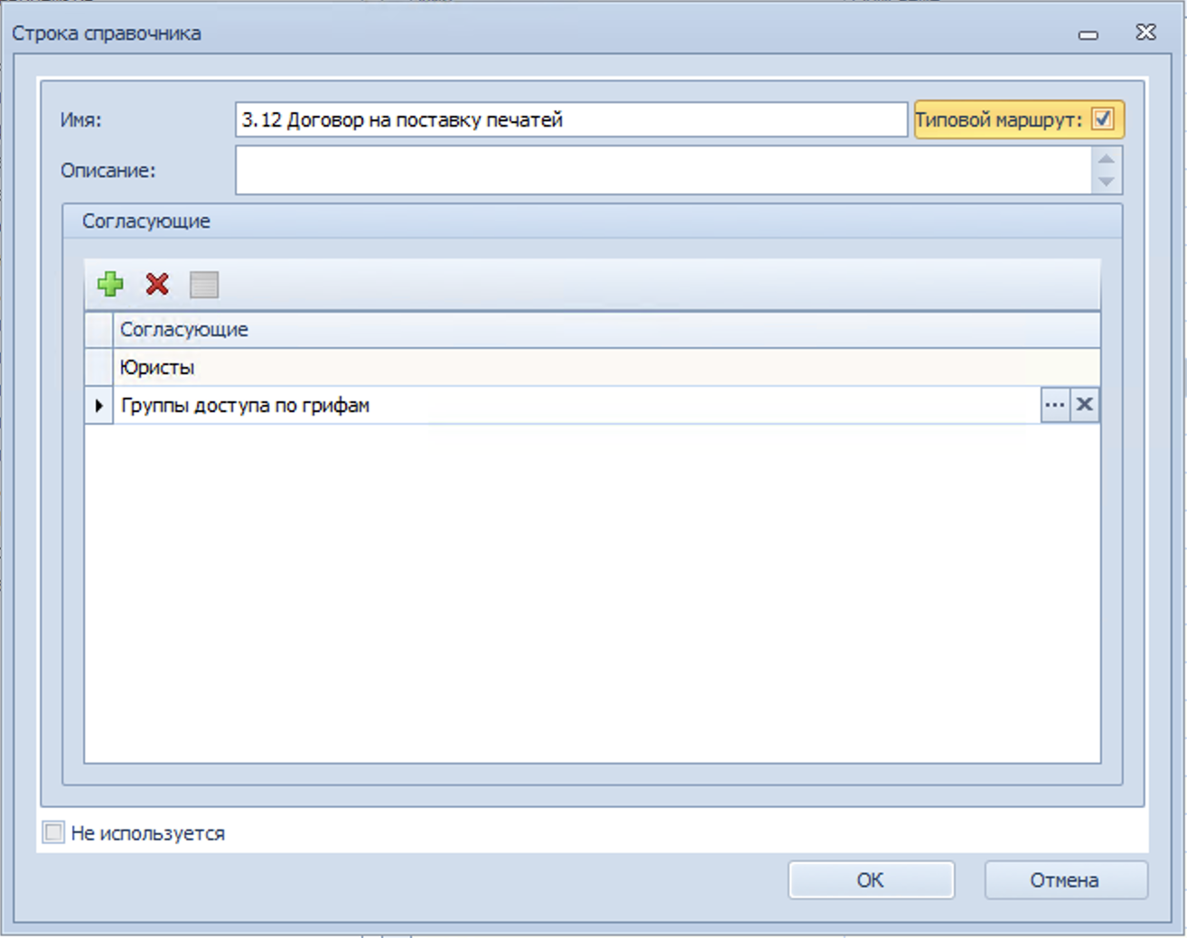
Рисунок 22 Пример заполненной формы маршрута

Редактирование маршрута согласования
Для редактирования маршрута выделите требуемую строку в и нажмите кнопку или выберите пункт Редактировать… контекстного меню (Рисунок 19).
Система откроет форму маршрута (Рисунок 22), в которой можно внести необходимые изменения (установить/снять флаг Типовой маршрут, изменить состав согласующих и т. д.).

Удаление маршрута согласования
Удалять из справочника маршрут согласования, по которому уже были созданы договора, не следует – в ином случае в карточках договора пропадет информация об использованном маршруте (вместо него в строке будет отображено сообщение «Значение не найдено»). Вместо удаления уже использовавшегося маршрута используйте установку флага Не используется.
Если запись маршрута была создана недавно и точно не использовалась при согласовании договорных документов, выделите требуемую строку и используйте кнопку на ленте команд или пункт Удалить контекстного меню строки справочника (но не узла) (Рисунок 19).

Справочник типов документов
Для работы со справочником типов документов откройте Конструктор справочников из раздела Конструкторы и справочники (Рисунок 2) и разверните узел Типы Документов (Рисунок 23).
В корневом узле справочника Типы документов размещены дочерние узлы по видам документов (входящие, исходящие, ОРД и СЗ).
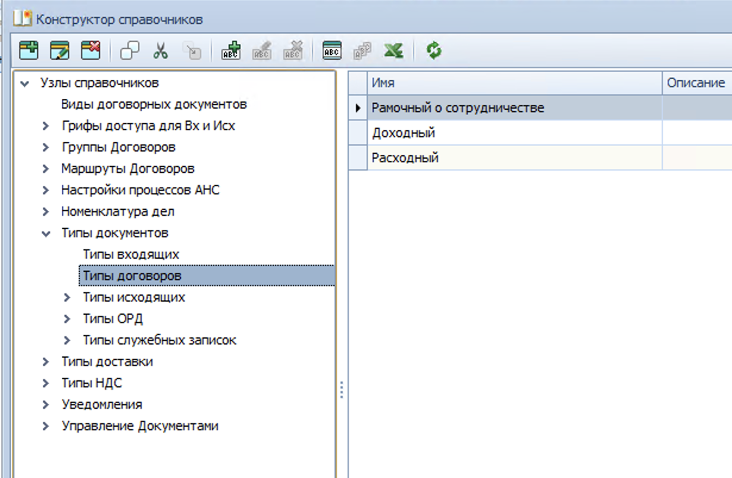
Рисунок 23 Справочник Типы документов
Добавление, редактирование и удаление записей выполняется аналогично Справочнику маршрутов (Рисунок 16), отличается только форма и состав атрибутов строки справочника – для Типа документа она стандартная (Рисунок 24).
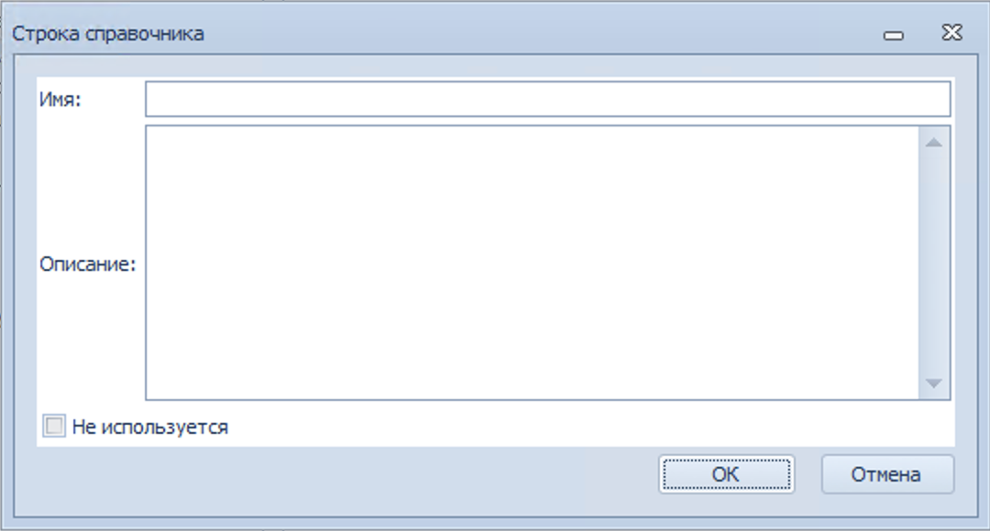
Рисунок 24 Стандартная форма строки справочника
Заполните поле Имя; Описание – при необходимости. Флаг Не используется также скрывает строку при выборе.

Справочник номенклатуры дел
Справочник Номенклатура дел также реализован в Конструкторе справочников (Рисунок 2); откройте его и перейдите в узел Номенклатура дел (Рисунок 25).
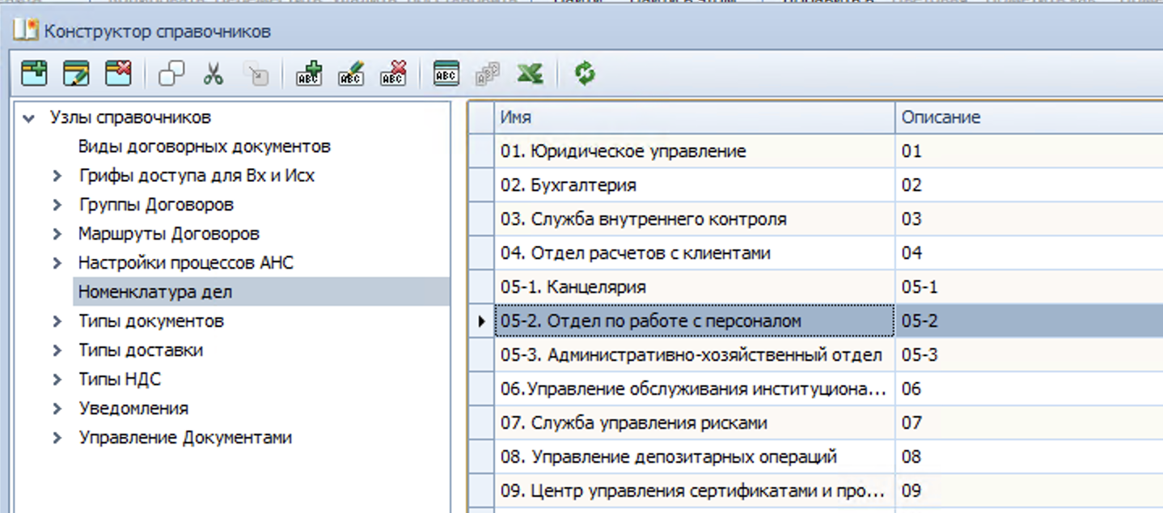
Рисунок 25 Справочник Номенклатура дел
Справочник одноуровневый. Работа со строками справочника ведется аналогично справочнику Типы документов, однако при заполнении справочника необходимо указать индекс номенклатуры дел в поле «Описание» (Рисунок 24).

Настройка нового грифа доступа
- Для добавления нового грифа доступа перейдите в конструктор справочников и добавьте новую запись в узел «Грифы доступа для Вх и Исх» (Рисунок 26). Для этого в пустом месте правой области нажмите правой кнопкой маши и выберите пункт «Добавить».
- Заполните поле «Имя» названием нового грифа доступа и нажмите на кнопку «ОК».
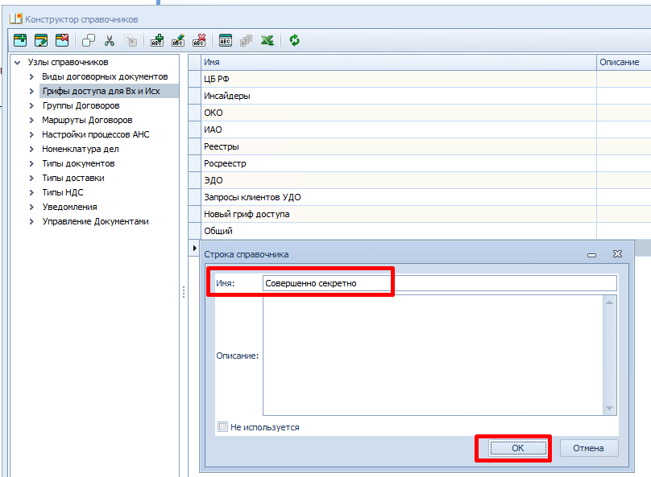
Рисунок 26 Справочник грифов доступа
- Затем перейдите в справочник сотрудников на вкладку «Группы», в узел «Группы доступа по грифам». Нажмите на кнопку «Добавить группу» (Рисунок 27).
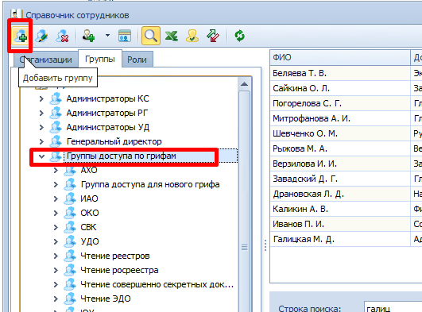
Рисунок 27 Кнопка «Добавить группу»
- В открывшемся окне заполните ее имя и нажмите «ОК» (Рисунок 28).
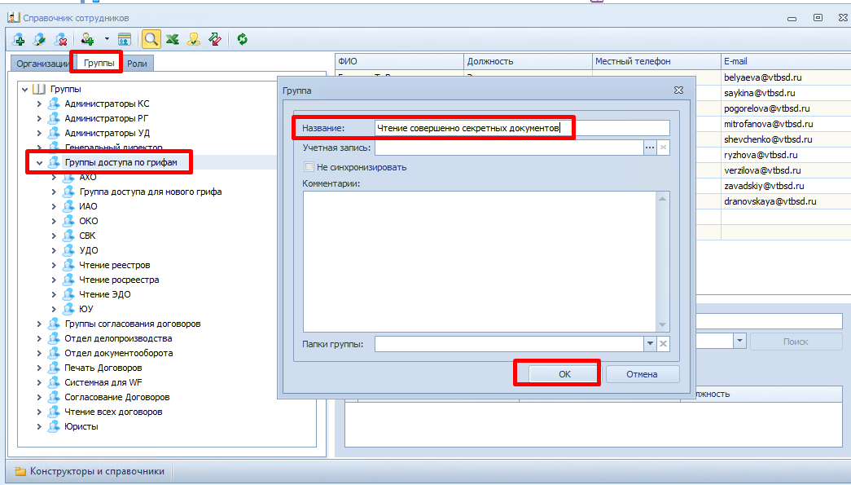
Рисунок 28 Добавление группы доступа для грифа
- Добавьте в группу доступа сотрудников, которые должны получить права на чтение документов с данным грифом. Для этого в правой области нажмите правой кнопкой мыши и выберите пункт «Добавить сотрудника».
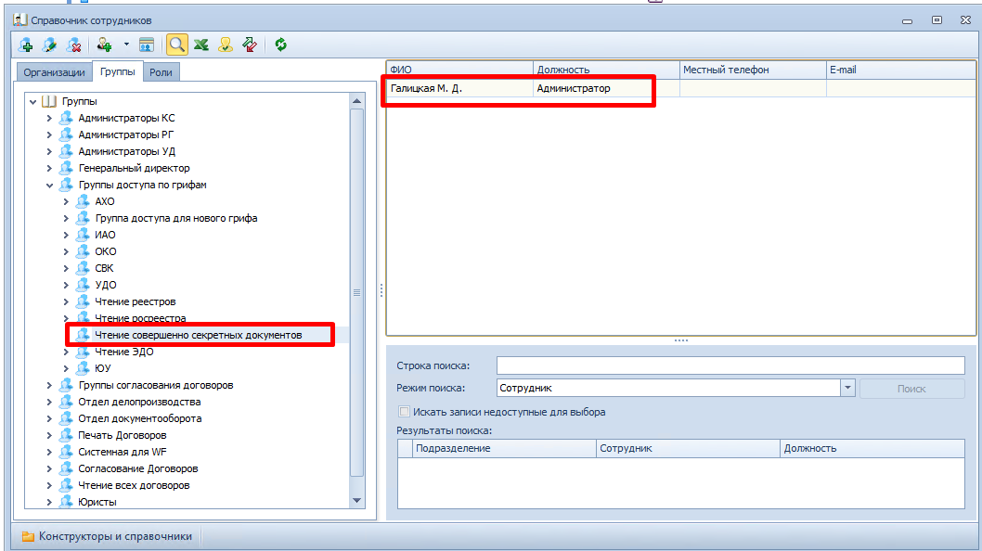
Рисунок 29 Наполнение группы доступа сотрудниками
- Перейдите в конструктор ролей. В верхнем блоке в поле «Библиотека карточек» выберите пункт «Базовые объекты». В поле «Вид карточки» выберите вид «Входящий документ», либо «Исходящий документ» (в зависимости от того, для какого вида документа на данный момент происходит настройка).
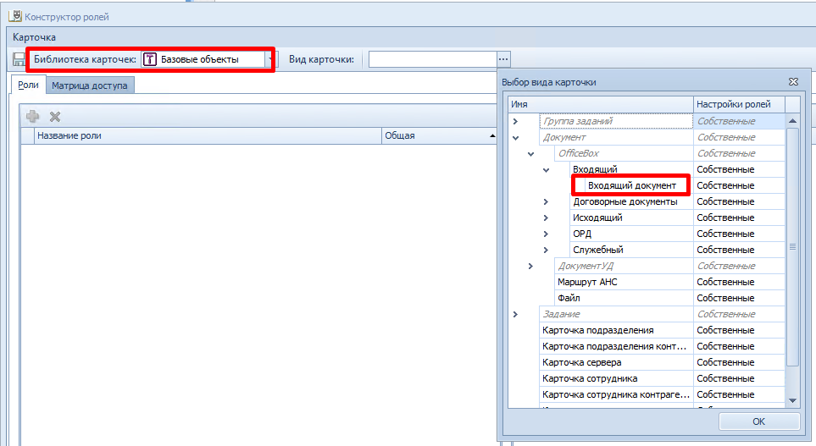
Рисунок 30 Выбор вида документа для настройки роли
- В правом верхнем углу нажмите на значок блокирования данного вида, значок «замочка» (Рисунок 31).
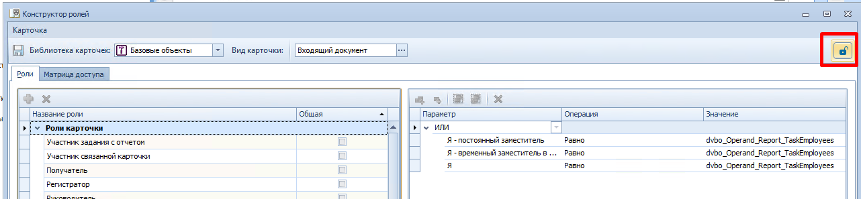
Рисунок 31 Значок блокирование вида документа для изменения настроек ролей
- Создайте новую роль нажатием на кнопку «Добавить роль» и введите ее название.
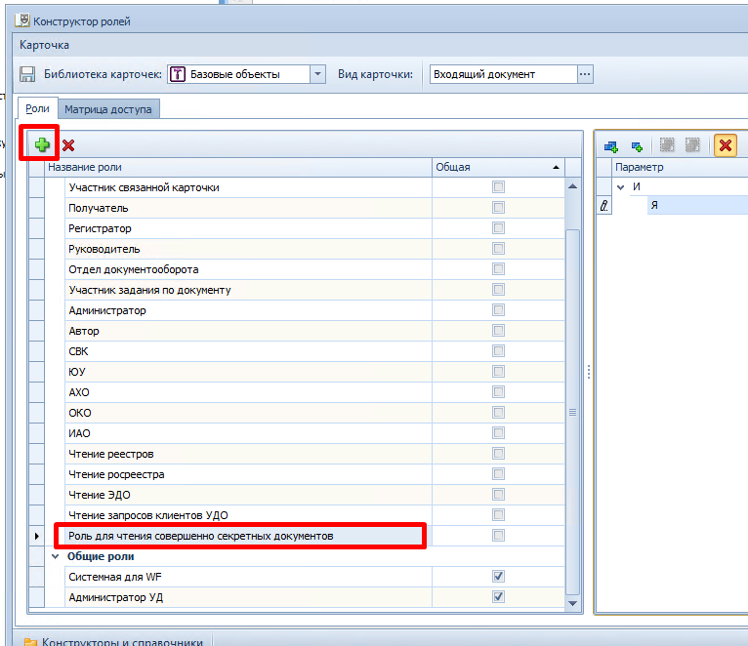
Рисунок 32 Добавление новой роли
- В правой части окна нажмите на кнопку «Добавить условие» (Рисунок 33).
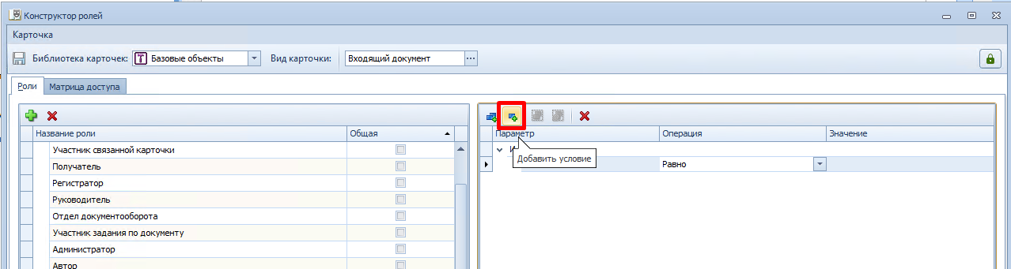
Рисунок 33 Кнопка «Добавить условие»
- В условии определения роли выберите самый нижний пункт «Поле» (Рисунок 34).
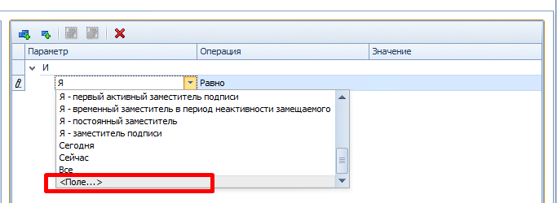
Рисунок 34 Добавление условия определения роли для поля «Гриф доступа»
- В открывшемся окне заполните следующие поля (Рисунок 35):
  - Секция – Основная информация
  - Поле – Гриф доступа
  - Операция сравнения – Равно
  - Значение – выберите добавленный вами на шаге №1 гриф доступа.
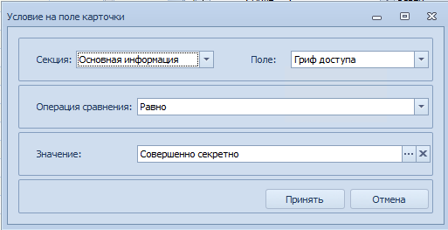
Рисунок 35 Окно для определения роли для поля «Гриф доступа»
- После нажатия на кнопку «Принять» первое условие определение роли будет добавлено.
- Добавьте еще одно условие «Я в группе <Название вашей группы доступа>».
- Результат настройки роли должен выглядеть как на Рисунок 36.
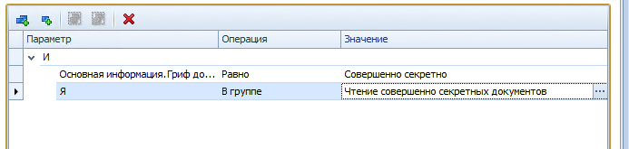
Рисунок 36 Условия для новой роли по грифу доступа
- Перейдите на вкладку «Матрица доступа» и выполните следующие действия (Рисунок 37):
  - В списке «Объект» выберите роль, которую вы только что создали.
  - Пролистайте список операций вниз и найдите операции «Чтение», «Чтение дополнительного файла», «Чтение основного файла». Установите галочки напротив каждой из этих операций во всех столбцах, соответствующих состояниям документа.
  - Нажмите на кнопку «Сохранить в левом верхнем углу».
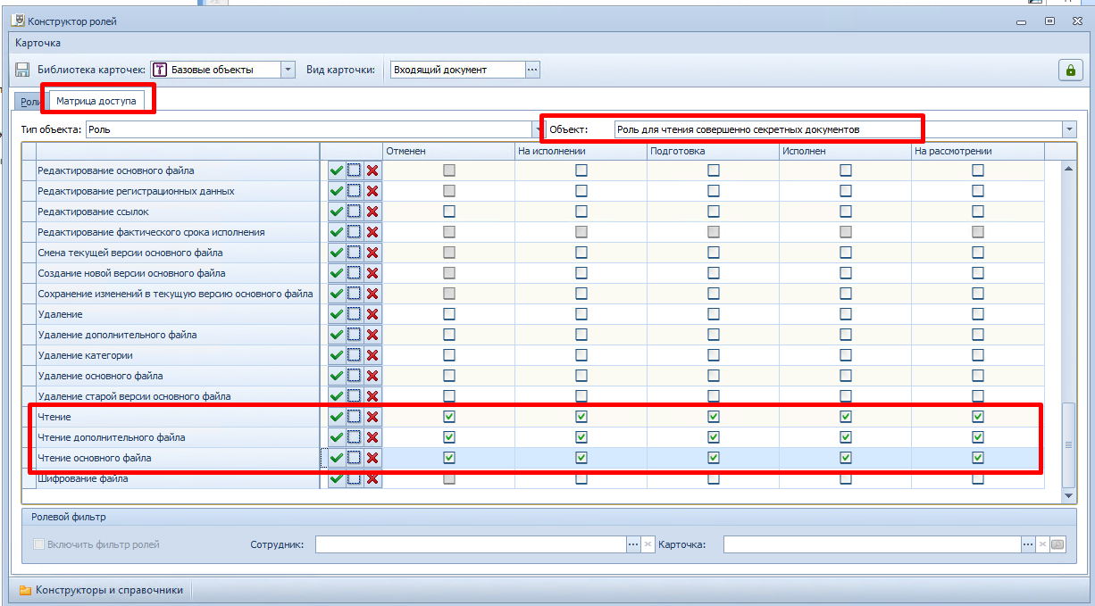
Рисунок 37 Настройка доступа на чтение карточки и приложенных файлов для роли
- После завершения работы с конструктором ролей по данному виду документа нажмите на замок в правом верхнем углу экрана и выберите «Да» в окне с предупреждением, чтобы разблокировать конструктор ролей для работы другим администраторам.
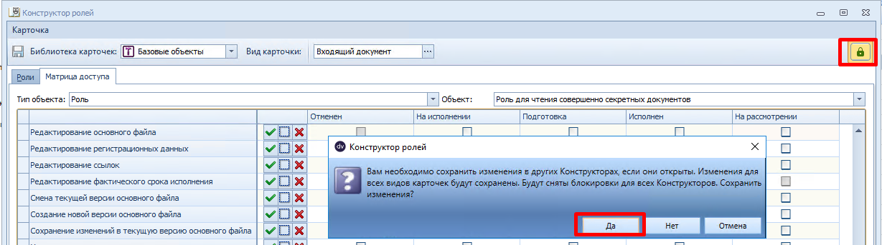
Рисунок 38 Кнопка разблокирования вида карточки для изменения настроек
- Повторите действия, описанные в п. 6 – 15 для Входящего и Исходящего документа.

